МИНИСТЕРСТВО ОБРАЗОВАНИЯ РЕСПУБЛИКИ БЕЛАРУСЬ  
Учреждение образования «БЕЛОРУССКИЙ ГОСУДАРСТВЕННЫЙ   
ТЕХНОЛОГИЧЕСКИЙ УНИВЕРСИТЕТ»

Факультет информационных технологий

Кафедра информационных систем и технологий

Специальность 1-40 01 01 «Программное обеспечение информационных технологий»

**ПОЯСНИТЕЛЬНАЯ ЗАПИСКА КУРСОВОГО ПРОЕКТА**

по дисциплине «Компьютерные языки разметки»

Тема: Web-сайт турагентсва

**Исполнитель**

студент 1 курса 6 группы ________________ П.А. Быков

подпись, дата

**Руководитель**

ассистент ________________ Е. И. Комарова

должность, учен. степень, ученое звание подпись, дата

Допущен(а) к защите __________________________________ _______________

__________________________________ _______________

__________________________________ _______________

дата, подпись

Курсовой проект защищен с оценкой

Руководитель _________________ ______________ Е. И. Комарова

подпись дата инициалы и фамилия

# Содержание

Введение 3

1. Обзор технических методов и программных средств разработки. 4

1.1 Обзор аналогичных решений. 4

1.2 Техническое задание 5

1.3 Выбор средств реализации программного продукта. 5

1.4 Вывод 5

2. Макетирование страниц веб-сайта 6

2.1 Выбор способа вёрстки 6

2.2 Выбор стилевого оформления 6

2.3 Выбор шрифтового оформления 6

2.4 Разработка логотипа 7

2.5 Разработка пользовательских элементов. 7

2.6 Разработка спецэффектов. 7

2.7 Вывод. 8

# Введение

Устаете на работе? Постоянный стресс не дает даже вздохнуть? Это абсолютно нормально для современных людей, именно поэтому каждому человеку необходим отдых на постоянной основе. Именно с целью организации предоставления отдыха людям было создано турагентсво как бизнес-модель.

Прежде всего список потенциальных клиентов состовляют семьи и молодые люди среднего класса.

Одна из основных причин, по которой у турагентсва должен быть веб-сайт, — это возможность охвата широкого рынка и улучшения комфорта потенциального клиента, за счет упрощения оформления путевки.

На сайте потенциальных клиент может легко ознакомится со всем ассортиментом предлагающих услуг. Здесь всегда будет доступно точное описание того, что получает клиент и он может самостоятельно, выбрать именно то, чего он желает. Кроме того, сайт даёт возможность не просто получить информацию о желанном туре, но ещё и узнать о репутации агенства.

Веб-сайт даёт возможность пользоваться инструментами интернет-маркетинга: реклама, email-рассылки и т.п. В интернете удобнее и эффективнее проводить рекламные акции, скидки. Анализировать результаты также проще: следить за статистикой посещения, количеством заказов, онлайн-покупок.

Все вышеперечисленные факты отражают актуальность тематики курсовой работы.

Цель курсовой работы: разработать веб-сайт турагенства с использованием HTML5, а также с применением Sass/CSS3.

Задачи курсового проекта:

1. Проанализировать существующие языки разметки, инструменты и библиотеки для создания веб-сайта.
2. Разработать макет и прототип сайта.
3. Разработать структуру веб-сайта.
4. Наполнить сайт информацией по теме.
5. Протестировать веб-сайт.
6. Разработать руководство пользователя.

# 1. Обзор технических методов и программных средств разработки

# 1.1 Обзор аналогичных решений.

Курсовой проект представляет из себя веб-сайт турагенства. В сфере турагенства уже существуют многие аналогичные решения. В этом разделе будут приведены веб-сайты существующих сайтов турагенств.

Сайт toptur.by Цветовая палитра сайта приятна глазу, шрифт читабельный. Дизайн представлен на рисунке 1.1.

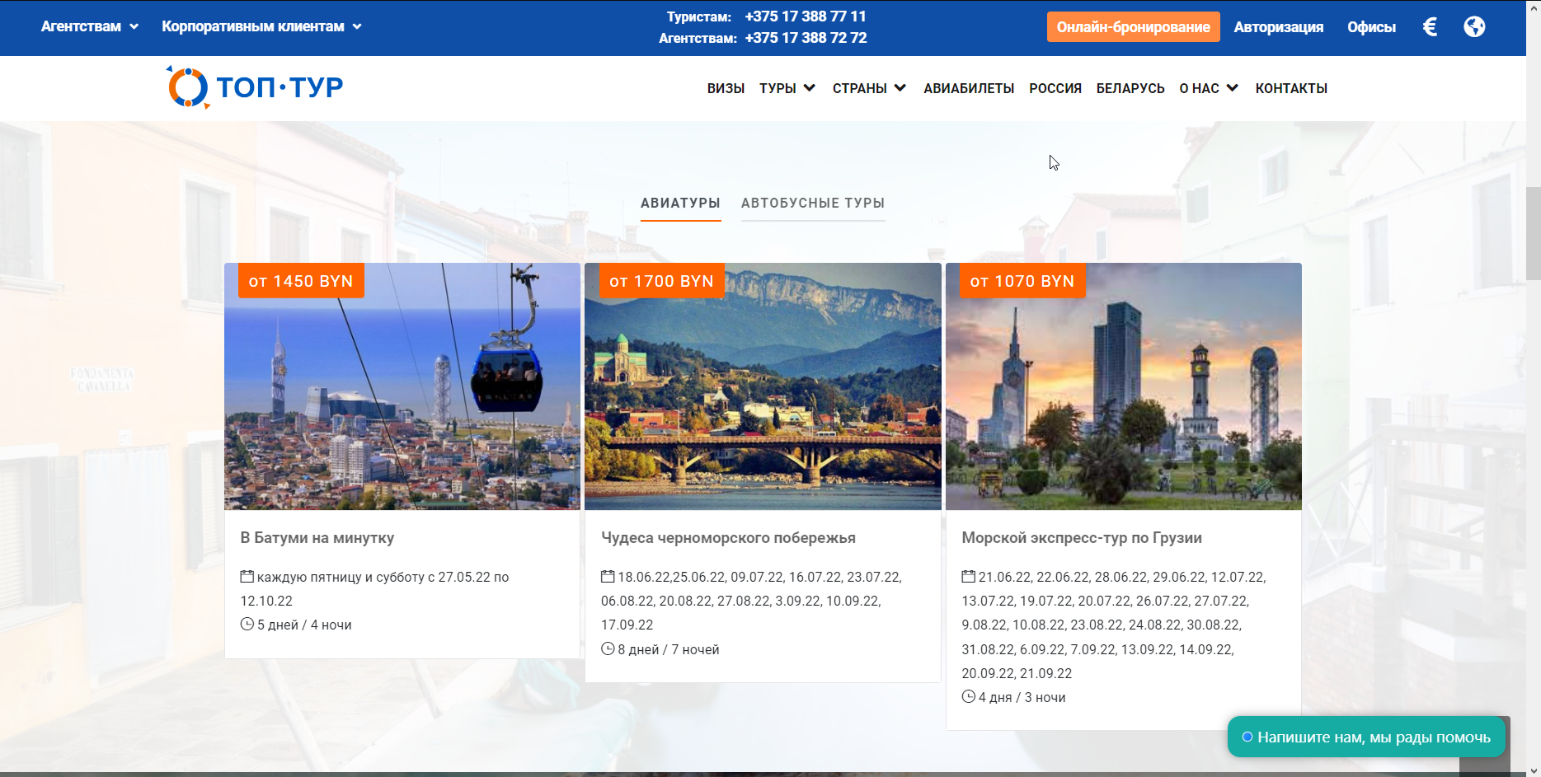

Рисунок 1.1 – Главная страница toptur.by

Также хорошо проработана мобильная версия сайта. Она представлена на рисунке 1.2.

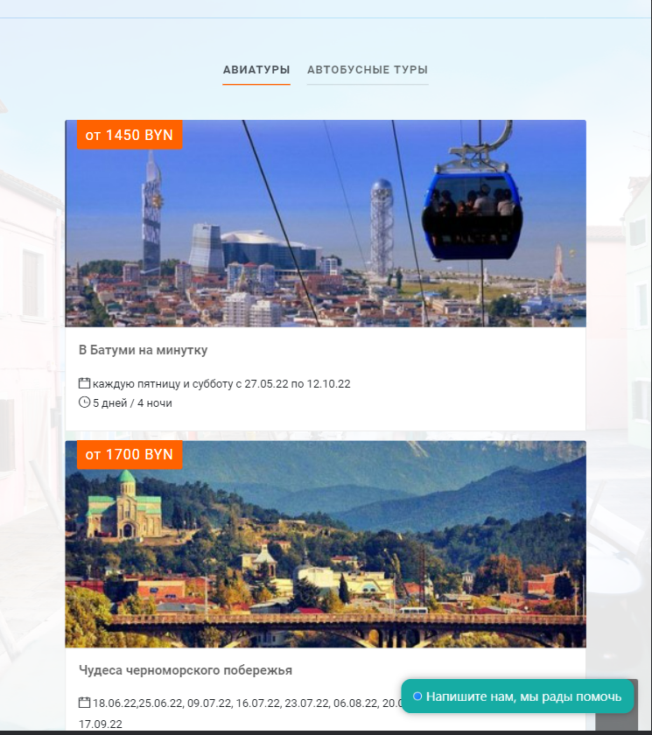

Рисунок 1.2 – мобильная версия сайта toptur.by

Следующий сайт ecotravel.by В разделе “Новости” представлены приятным дизайном, дизайн и шрифты приятны глазу. Дизайн представлен на рисунке 1.3.

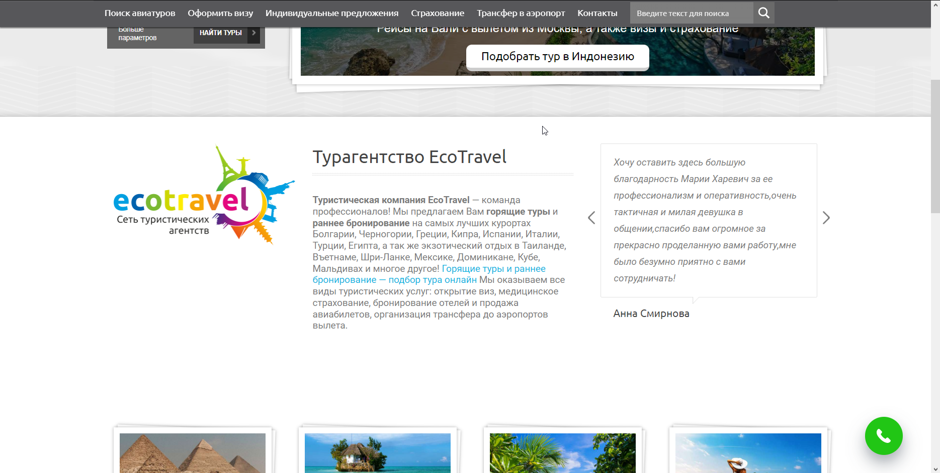

Рисунок 1.3 – Главная страница ecotravel.by

В мобильной версии сайта адаптивность главной страницы вместе с

“бургер-меню”, однако внешний вид оставляет желать лучшего. Текст занимет лишь центральную часть экрана, представлено на рисунке 1.3.

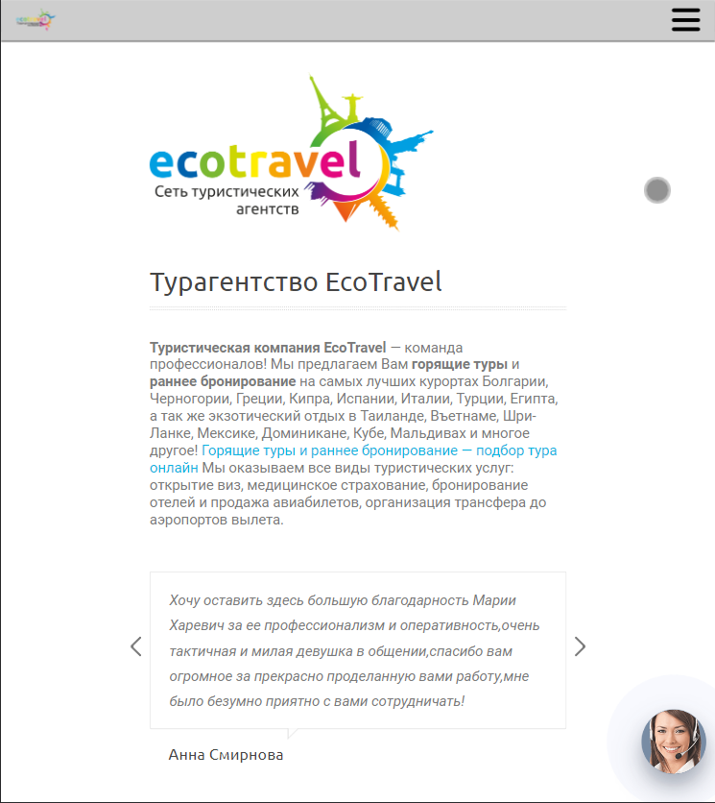

Рисунок 1.4 – Мобильная

версия ecotravel.by

Следущий сайт – турагенства teztour.by – самого крупного турагенства в Беларуси.

На главной странице расположены популярный предложения, используются множество картинок и иконок. Страница представленна на рисунке 1.5

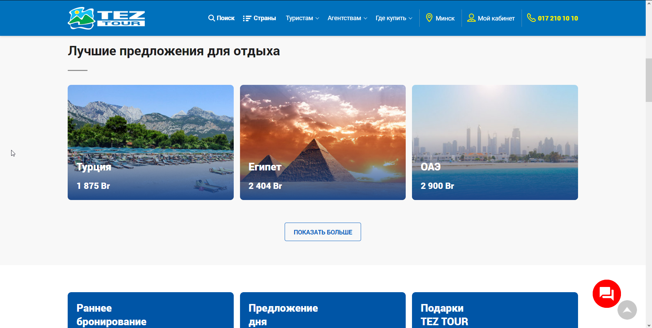

Рисунок 1.5 – Главная страница teztour.by

Мобильная версия сайта переходит в строго вертикальный режим. Представлено на рисунке 1.5.

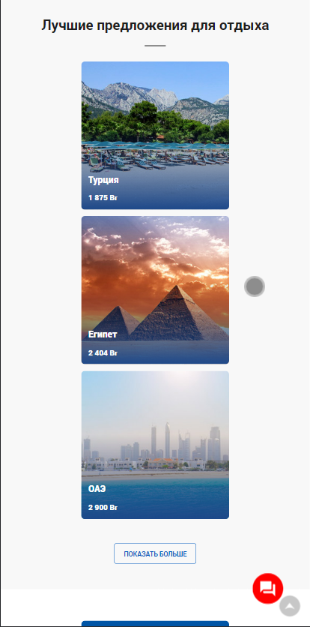

Рисунок 1.5 – Мобильная версия сайта teztour.by

В мобильной версии сайта контент занимает большую часть окна, что является хорошим решением.

# 1.2 Техническое задание

В данном проекте требуется создать многостраничный сайт турагенства. Сайт должен содержать общую информацию об агенстве, такую как контактные данные, описание агенства, а также каталог путевок. Основным контентом являются текстовые данные, описания туров, фотографии стран.

Главной задачей сайта является предоставление данных о путевках для привлечения внимания потенциальных клиентов. Сайт должен быть интерактивным, содержать актуальную информацию. Данный сайт предназначен для желающих отправится в путешествие в другую страну.

На главной странице меню будет располагаться сверху. В меню будут предоставляться ссылки на основную информацию (Главная, туры, связь и т.д..).

В мобильной версии (ширина до 524px) страница должна адаптироваться под ширину устройства. От 525px до 769px – версия для планшетных устройств. Начиная с ширины в 769px должна открываться версия для персонального компьютера.

Необходимо реализовать макеты страниц для главной страницы, страниц об товарах, контактной страницы, страницы просмотра одного элемента каталога.

На странице «Главная» должна быть расположена основная информация о магазине. На странице «Туры» должна быть расположена информация о путевке (описание, фото и т.п.). Адаптивность сайта устроена так, чтобы в строке было максимально доступное количество контента.

Основные требования к программному продукту: дизайн сайта должен ясно отображать политику компании. Сайт должен адаптироваться в зависимости от вида устройства (корректное отображение в браузерах, таких как Google Chrome, Mozilla Firefox, Microsoft Edge, Opera.). В проекте используется гипертекстовый язык разметки HTML5, XML, стили CSS3/Sass, графические элементы в формате SVG.

­­­Задачами программного продукта являются:

- Предоставление возможности поиска информации о турагенстве для пользователей.

- Размещение информации об организации на сайте. // исправить

- Размещение информации о путевках.

-

# 1.3 Выбор средств реализации программного продукта.

Для реализации проекта были выбраны языки: HTM5L, CSS3/Sass. Структура сайта создана с помощью языка разметки HTML5, дизайн сайта оформлен с помощью CSS3/Sass. В XML формате будут хранится данные сайта. Чтобы парсить данные из файла XML будет использован JavaScript.

Курсовая работа выполняется в редакторах кода VS Code и Sublime Text 3.

# 1.4 Вывод

В данном разделе были представлены аналогичные решения, проанализированы их недостатки и преимущества, для создания качественного веб-сайта. Были поставлены конкретные задачи для создания интерактивного информационного ресурса. Были рассмотрены средства реализации программного продукта, такие как языки разметки, а также редакторы кода VS Code и Sublime Text3. Были проанализированы особенности языков и основные дополнительные средства редактора. Вышеперечисленные пункты понадобятся для достижения поставленной задачи и для создания в дальнейшем качественного продукта.

# 2. Макетирование страниц веб-сайта.

# 2.1 Выбор способа вёрстки.

В соответствие с требованиями к проекту, в частности адаптивность и кроссбраузерность сайта, было принято решение об использовании Flexbox -верстки. Flexbox фокусируется на распределении пространства по оси, использует более простой восходящий подход к макету, может использовать систему переноса строк на основе размера контента для управления своей вторичной осью и опирается на базовую иерархию разметки для построения более сложных макетов.

С помощью этой технологии можно очень просто и гибко расставить элементы в контейнере, распределить доступное пространство между ними, и выровнять их тем или иным способом даже если они не имеют конкретных размеров. CSS Flexbox поддерживается всеми используемые на сегодняшний момент современными браузерами (с использованием префиксов: IE10+, Edge12+, Firefox 2+, Chrome 4+, Safari 3.1+, Opera 12.1+, iOS Safari 3.2, Opera mini, Android 2.1+, Blackberry 7+).

Исходя из выбора способа верстки были расположены все основные элементы сайта и разработаны макеты страниц. Макеты смотреть в приложении 1.

# 2.2 Выбор стилевого оформления.

Для реализации стилевого оформления сайта было выбрано минималистическое направление с элементами классического веб-дизайна.

Сайт не загромождается лишними деталями (боковыми панелями и т.п.), большим количеством спецэффектов. Акцент делается на основной контент и фотографии услуг.

Все изображений выдержаны в одном стиле, не перегружены мелкими элементами.

Цветовые решения должны быть яркими по тематике сайта, однако было принято решение не заграмождать сайт и придерживаться лишь нескольких основных цветов. Основные цвета: #65E165, #2ADE2A, #2E8B57, # FFFFFF.

# 2.3 Выбор шрифтового оформления.

В данном проекте будет использоваться основной шрифт: Roboto-medium. Шрифт применялся ко всему тексту. Так же для особого выделения некоторых данных, вроде контактных данных, использовались другие шрифты вроде Bitter-Black и Golos-bold.

# 2.4 Разработка логотипа.

Разработка логотипа осуществлялась в графическом редакторе Figma. Логотип представляет из себя солнце, которое является символом отдыха и ассицируется и большинства с чем-то спокойным и внушаещему доверие. Так же на солнце расположена красная спираль, которая символизирует бесконечность, что означает, что наша компания готова всегда работать с клиентом. Дизайн логотипа представлен на рисунке 2.2.



Рисунок 2.2 – Логотип агенства

Кроме того, у всех микроэлементов есть тень, которая отражает, что у всего есть вторая сторона, и что наши услуги так же стоят денег, а не являются благотворительностью.

# 2.5 Разработка пользовательских элементов.

В проекте будут представлены такие элементы пользовательского интерфейса, как кнопки и карта местности.

Элементы представлен на рисунке 2.3 и 2.4.

|  |  |
| --- | --- |
| Рисунок 2.3 – карта | Рисунок 2.4 – кнопка |

# 2.6 Разработка спецэффектов.

На сайте будут разработаны некоторые динамические эффекты и анимации, которые позволят придать сайту интерактивность и сделают его более привлекательным для пользователя.

На всех страницах, в шапке сайта есть ссылки, при наведении будут менять свой цвет, с помощью псевдокласса :hover, который позволяет добавить или изменить какие-либо стили элементов при наведении. На странице туры есть множество кнопок при наведении на которые они будут плавно менять свой цвет на более темный.

# 2.7 Вывод.

На данном этапе были выбран способ верски, а также использованные технологиии. Разработаны прототипы и макеты сайта для облегчения последующей верстки. Было упорядочено расположение всех элементов на страницах (логотипа, основного контента каждой страницы, расположение картинок, подвала сайта). Было определен стиль оформление сайта. Был разработан логотип агенства, который отражает сущность деятельности организации.

**Список использованных литературных источников.**

1. Справочник по HTML / Html book – режим доступа: http://htmlbook.ru – Дата доступа: 20.02.2023.
2. Онлайн генератор тени для блоков– режим доступа: https://active-vision.ru/icon/box-shadow– Дата доступа: 17.02.2023
3. Стили дизайна веб-сайтов [Электронный ресурс]. – Режим доступа: https://web-valley.ru/articles/stili-veb-dizajna. – Дата доступа: 12.02.2023.
4. CSS [Электронный ресурс]. – Режим доступа: https://developer.mozilla.org/en-US/docs/Web/CSS. – Дата доступа: 19.02.2023.
5. Подбор шрифта для веб-сайта [Электронный ресурс]. – Режим доступа: https://html5book.ru/shrift-dlya-sita. – Дата доступа: 19.02.2023.
6. Руководство по графическому редактору Figma [Электронный ресурс]. – Режим доступа: https://vc.ru/design/184941-figma-vse-chto-vam-nuzhno-znat. Дата доступа: 12.02.2023.
7. Flexbox [Электронный ресурс]. – Режим доступа: https://developer.mozilla.org/ru/docs/Learn/CSS/CSS_layout/Flexbox. – Дата доступа: 17.02.2023.

**Приложение 1** **Прототипы веб-страниц**

|  |  |
| --- | --- |
|  |  |
|  |  |
|  |  |

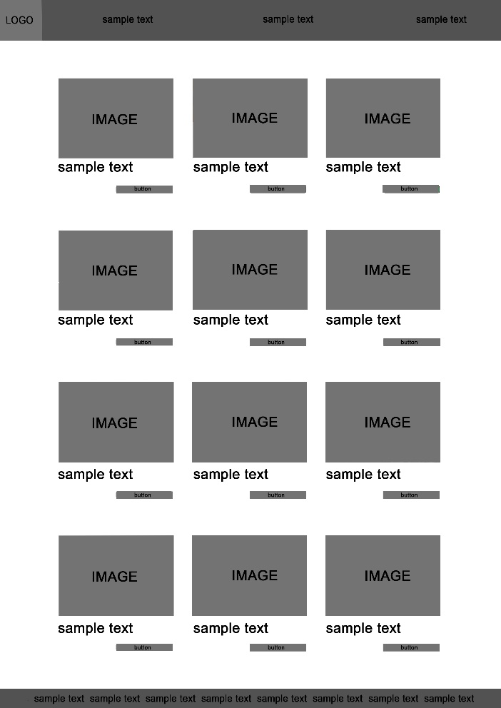

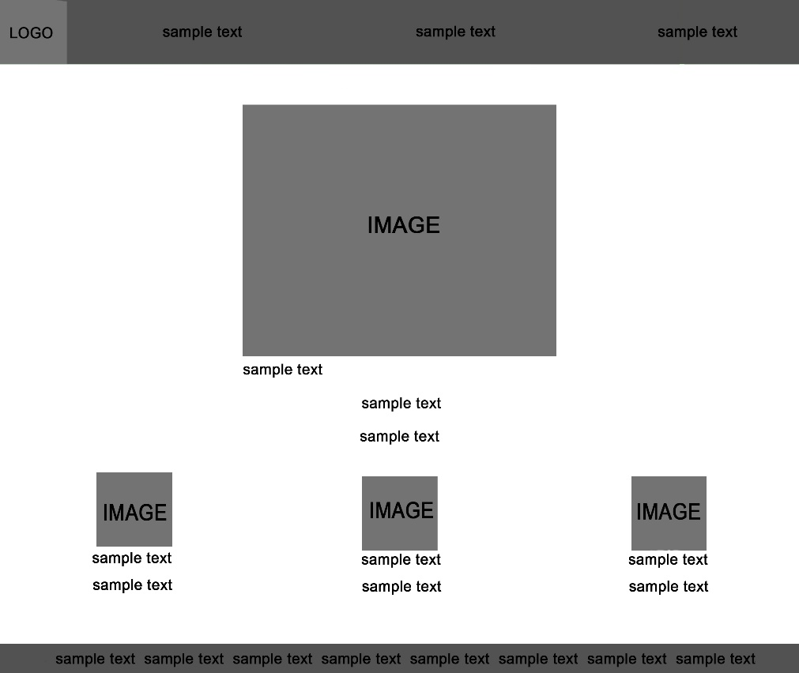

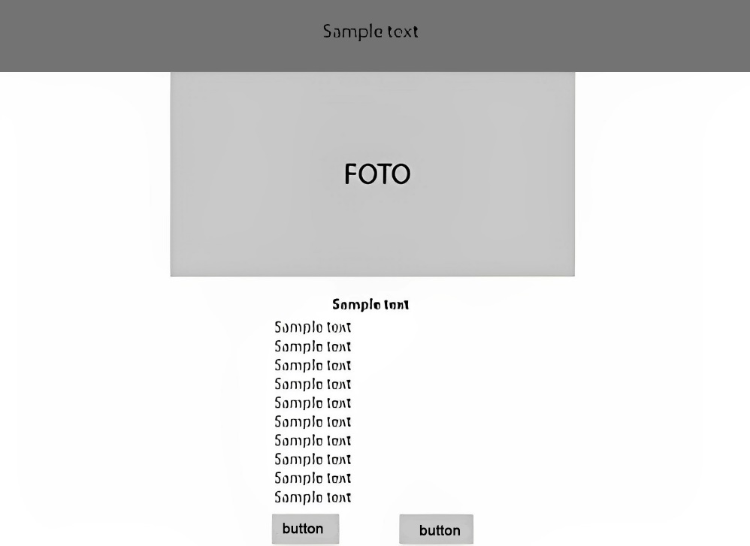

**Приложение 2** **Макеты страниц**



    
    
    
    
    